**Rada outlook TD regelaar art nr 280151 2.1931.312**

Een TD (Thermische Desinfectie) regelaar met display voor aansluiting van 1 tot 16 elektronische mengunits, stuurt via de instelbare klok de outlook sensorboxen aan. De regelaar wordt geleverd in een ombouwkast met transformator. Voorzien van 3 digitale ingangen voor bijvoorbeeld sleutelschakelaars of alarmering toepassing.

Registraties en rapportages van de beheersmaatregelen zoals cyclusspoelingen en thermische desinfecties kunnen gedownload en uitgelezen/verwerkt worden via een apart te bestellen schakelmodule. Deze module schakelt via een sleutelcontact tussen de regelaar en de kabel met usb stekker voor laptop/pc.

[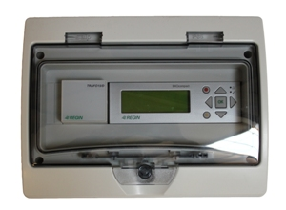](http://www.rada-sanitair.be/fileadmin/rada_nl/Foto_s/Elektr_zelfs_lsyst/600x600/Webserver_met_ombouwkast_groot.jpg)